**МИНИСТЕРСТВО ОБРАЗОВАНИЯ МОСКОВСКОЙ ОБЛАСТИ**

**Государственное бюджетное профессиональное образовательное**

**учреждение Московской области**

**«Воскресенский колледж»**

**Методические указания по выполнению домашней контрольной работы**

**для студентов заочной формы обучения**

Специальность 08.02.01. Строительство и эксплуатация зданий и сооружений

**МДК 01.03 Строительные материалы и изделия**

г. Воскресенск, 2022г.

Контрольная работа **МДК 01.03 Строительные материалы и изделия**

разработана на основе Федерального государственного образовательного стандарта (ФГОС) по специальности среднего профессионального образования (СПО) 08.02.01. Строительство и эксплуатация зданий и сооружений

Разработал: преподаватель ГБПОУ МО «Воскресенский колледж»

__________Н.В.Захарова

Рассмотрено

на заседании ПЦК строительства и транспорта

Протокол №____ от «___»___________2022г.

Председатель ПЦК

_________А.А. Харитонов

**Пояснительная записка**

Студенты специальности 08.02.01. Строительство и эксплуатация зданий и сооружений базового уровня заочной формы обучения, выполняют одну контрольную работу по дисциплине **МДК 01.03 Строительные материалы и изделия.**

Контрольная работа выполняется с целью проверки знаний, полученных студентами на лекционных и практических занятиях, при самостоятельной работе и применения их при выполнении практических заданий.

Контрольная работа включает в себя решение контрольных задач.

Работа выполняется на листах формата А4, допускается выполнение контрольной работы на компьютере.

На титульном листе указывается: название дисциплины, группа, Ф.И.О. студента, и Ф.И.О преподавателя (Приложение 1).

Контрольная работа должна быть написана аккуратно и грамотно. Вначале работы название вопроса, затем ответ на него.

Контрольная на компьютере должна быть написана на листах формата А4, печатным текстом, шрифтом Times New Roman, размер 12, межстрочный интервал 1,5.

При выполнении контрольной работы помимо учебной литературы, необходимо использовать интернет-источники, с указанием сайта.

Готовая контрольная работа сдается в учебную часть заочного отделения не позднее 10 дней до начала дифференцированного зачета. В случае «незачета», контрольная работа переделывается в соответствии с замечаниями преподавателя и вновь обе работы сдаются в учебную часть.

Студенты не допускаются к сдаче дифференцированного зачета без зачтенной контрольной работы.

Приложение 1

МИНИСТЕРСТВО ОБРАЗОВАНИЯ МОСКОВСКОЙ ОБЛАСТИ

Государственное бюджетное профессиональное образовательное

учреждение Московской области

«Воскресенский колледж»

Контрольная работа

по предмету: МДК 01.03 Строительные материалы и изделия

Специальность: 08.02.01Строительство и эксплуатация зданий и сооружений

ВАРИАНТ №

Студент(ка):

Группа: СЭЗС-3

Преподаватель: Захарова Наталья Васильевна

Дата поступления : ___________ Дата поступления (повторно): _____________

Оценка работы: ___________ Оценка работы: _____________

Дата проверки: ___________ Дата проверки: _____________

Подпись преподавателя: ___________ Подпись преподавателя: _____________

Воскресенск,2022

# Тема 1. Основные свойства строительных материалов

Строительные материалы, применяемые для возведения зданий и сооружений, характеризуются разнообразными свойствами, которые определяют качество материалов и область их применения. Особенности строительных материалов, проявляющиеся по отношению к воздействию различных явлений и других материалов, называются их свойствами, а совокупность свойств, определяющих пригодность материалов для применения по назначению, характеризует их качество.

Свойства строительных материалов оценивают числовыми показателями, которые устанавливают путем лабораторных испытаний но единообразной стандартной методике.

Свойства строительных материалов многообразны и могут быть подразделены на физические, механические, химические, техноло­гические, художественно-декоративные и др.

Физические свойства материала характеризуют его строение или отношение к физическим процессам окружающей среды. К физическим свойствам относят массу, истинную и среднюю плотность, пористость, водопоглощение, водостойкость, влажность, водопроницаемость, воздухо-, паро- и газопроницаемость, морозостойкость, теплопроводность, огнестойкость и др.

Механические свойства характеризуют способность материала сопротивляться разрушающему или деформирующему воздействию внешних сил. К механическим свойствам относят прочность, упругость, пластичность, хрупкость, сопротивление удару, твердость, истираемость, износ и др.

Из перечисленных выше свойств в данном учебном пособии рассматриваются только основные свойства строительных материалов, а именно физические и механические свойства, для них составлены примеры и задачи для самостоятельного решения, а также дано описание основных свойств и их значений в самостоятельной практи­ческой работе. Однако для конкретных строительных материалов и изделий примеры и задачи приведены в соответствующих темах дан­ного учебного пособия.

В табл. 1 и 2 приведены расчетные формулы основных физических и механических свойств различных строительных материалов.

Таблица 1.

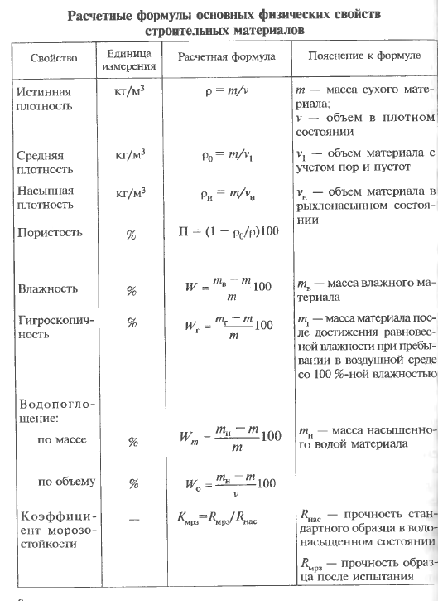

Таблица 2

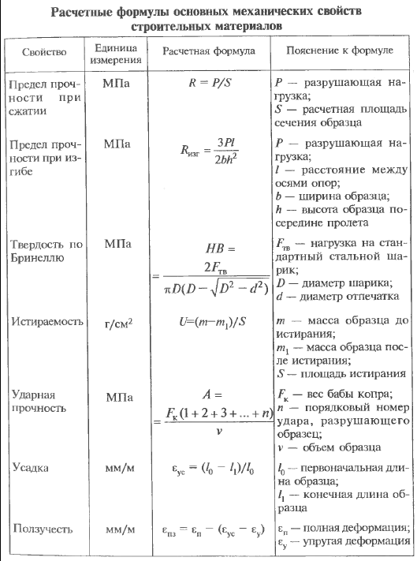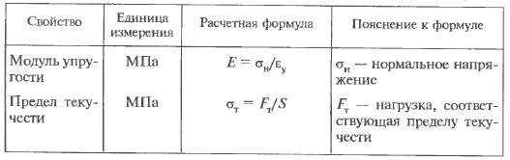

## Контрольная работа.

**Определение истинной, средней и насыпной плотности различных материалов**

**Цель работы**: определить истинную, среднюю и насыпную плотность материала.

**Примеры решения задач**

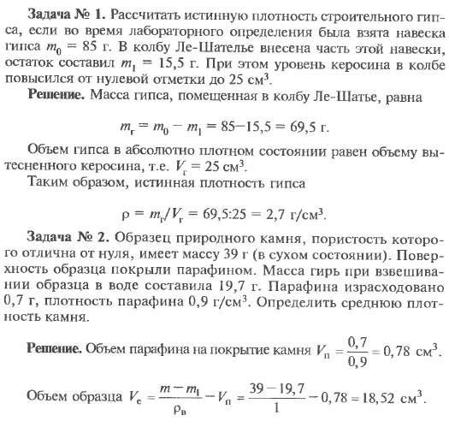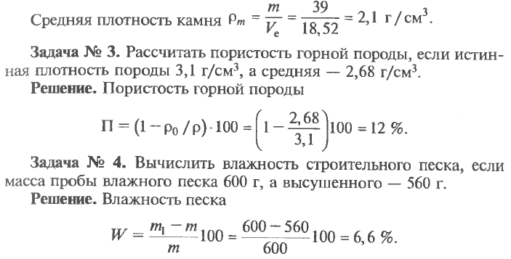

**Задачи для контрольной работы**

